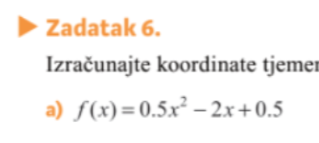

f(x)=0.5(x-2)2-3/2

Zad 7

X0=2 y0=-2

f(x)=a(x-2)2-2 Uvrstit ćemo točku (1,1). Jer ako točka leži na paraboli, smijemo uvrstiti 1 umjesto x i 1 umjesto y

1=a(1-2)2-2

1=a-2

a=3

f(x)=3(x-2)2-2

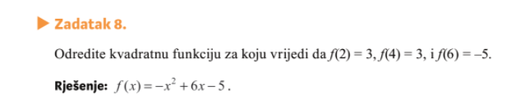

f(x)=ax2+bx+c

, vratim se u neku od jednadžbi i uvrstim a i b da nađem c, c=-5